Resolución del Pleno del Instituto de Transparencia, Acceso a la Información Pública y Protección de Datos Personales del Estado de México y Municipios, con domicilio en Metepec, Estado de México, de fecha diecinueve de noviembre de dos mil veinte.

VISTO el expediente formado con motivo del recurso de revisión 03787/INFOEM/IP/RR/2020, promovido por el C. Xxxxx Xxxx Xxxxxxx Xxxx, en lo sucesivo EL RECURRENTE, en contra de la falta de respuesta del Ayuntamiento de Texcoco, en lo sucesivo EL SUJETO OBLIGADO, se procede a dictar la presente resolución con base en lo siguiente:

RESULTANDO

I. En fecha diecinueve de agosto de dos mil veinte, EL RECURRENTE presentó a través del Sistema de Acceso a la Información Mexiquense, en lo subsecuente EL SAIMEX ante EL SUJETO OBLIGADO, la solicitud de acceso a la información pública, la cual fue registrada en EL SAIMEX, a la que se le asignó el número de expediente 00381/TEXCOCO/IP/2020, mediante la cual solicitó:

“Al área de Transparencia del H. Ayuntamiento de Texcoco y/o a quien corresponda: 1) Solicito información amplia y suficiente con respecto a la subasta Pública No. TEX/SUB/01/2019 (en adelante la Subasta), realizada por el H. Ayuntamiento de Texcoco, en fecha 31 de Mayo de 2019 (según se manifiesta en la convocatoria de la Subasta y que se encuentra publicada el portal del H. Ayuntamiento de Texcoco), información tal como: la fundamentación y motivación del acto, las Bases de la Subasta y la relación o anexos de los lotes, con información de todos los bienes propiedad del municipio incluidos en la Subasta. 2) Solicito conocer la forma y/o métodos, y los documentos con los que el H. Ayuntamiento de Texcoco, tratándose de subasta pública, adjudica al oferente ganador los bienes subastados, particularmente cuando de bienes muebles, especificamenre de maquinaria y/o vehículos se trata. 3) En el sentido del punto anterior, sírvase en indicar si la forma y/o métodos, y documentos que se presume serán respondidos, fueron utilizados a la Subasta Pública No. TEX/SUB/01/2019 .” (sic)

MODALIDAD DE ENTREGA: Vía SAIMEX.

II. En cumplimiento al artículo 162 de la Ley de Transparencia y Acceso a la Información Pública del Estado de México y Municipios, el veintiuno de agosto de dos mil veinte, el Titular de la Unidad de Transparencia del SUJETO OBLIGADO, mediante el folio 00381/TEXCOCO/IP/2020/TSP/0001 turnó el requerimiento de información al Servidor Público Habilitado que estimó pertinente, a fin de colmar la solicitud de acceso a la información; tal y como, se aprecia en la imagen siguiente:
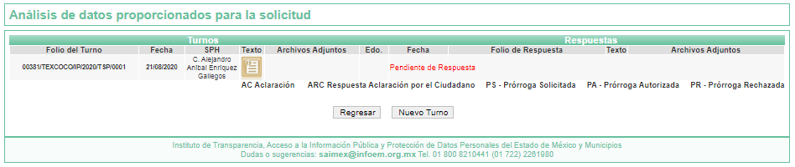

III. De las constancias que obran en el SAIMEX, se advierte que EL SUJETO OBLIGADO fue omiso en entregar la respuesta a la solicitud de información pública.

IV. Inconforme por la falta de respuesta, el diez de septiembre de dos mil veinte, EL RECURRENTE interpuso el recurso de revisión sujeto del presente estudio, el cual fue registrado en EL SAIMEX y se le asignó el número de expediente 03787/INFOEM/IP/RR/2020, en el que señaló como acto impugnado:

“A falta de respuesta a una solicitud de acceso a la información, con "Número de Folio de la Solicitud: 00381/TEXCOCO/IP/2020" con "Fecha límite de respuesta: 15 días hábiles 09/09/2020.” (sic)

Así como, razones o motivos de inconformidad:

“De conformidad con lo establecido en los artículos 24, fracciones XI, XXII y XXV, 53, fracciones II, IV, V, y VI, 75, 163, 166, párrafo cuarto, 173, fracción I, 176, 178 y 179, fracción VII, de la LEY DE TRANSPARENCIA Y ACCESO A LA INFORMACIÓN PÚBLICA DEL ESTADO DE MÉXICO Y MUNICIPIOS. Es mi derecho como solicitante de acceso a la información pública, recurrir al Recurso de Revisión, motivado por la falta de respuesta del sujeto obligado "AYUNTAMIENTO DE TEXCOCO", a la solicitud con folio 00381/TEXCOCO/IP/2020 , dentro de los plazos establecidos en la LEY citada, toda vez que la fecha límite de respuesta se cumplió en fecha 09/09/2020, y no se notificó a este interesado la ampliación de los plazos previstos en la LEY, con motivo de prórroga aprobada.” (sic)

V. El diez de septiembre de dos mil veinte, el recurso de que se trata se envió electrónicamente al Instituto de Transparencia, Acceso a la Información Pública y Protección de Datos Personales del Estado de México y Municipios y con fundamento en el artículo 185, fracción I de la Ley de Transparencia y Acceso a la Información Pública del Estado de México y Municipios, se turnó, a través del SAIMEX, a la Comisionada EVA ABAID YAPUR, a efecto de decretar su admisión o desechamiento.

VI. De las constancias del expediente electrónico del SAIMEX, se advierte que en fecha diecisiete de septiembre de dos mil veinte, se acordó la admisión a trámite del recurso de revisión que nos ocupa; así como la integración del expediente respectivo, mismo que se puso a disposición de las partes, para que en un plazo máximo de siete días hábiles conforme a lo dispuesto por el artículo 185 de la Ley de Transparencia y Acceso a la Información Pública del Estado de México y Municipios, manifestaran lo que a su derecho conviniera, a efecto de presentar pruebas y alegatos; así como para que EL SUJETO OBLIGADO rindiera su Informe Justificado.

VII. En cumplimiento a lo anterior, de las constancias del expediente electrónico del SAIMEX, se advierte que el treinta de septiembre de dos mil veinte, EL RECURRENTE presentó manifestaciones que a su derecho convinieron, adjuntando para ello los archivos electrónicos Manifestaciones Recurso de revisión 03787 INFOEM IP RR 2020.pdf y Manifestaciones.jpg, tal como se aprecia en las siguientes imágenes:

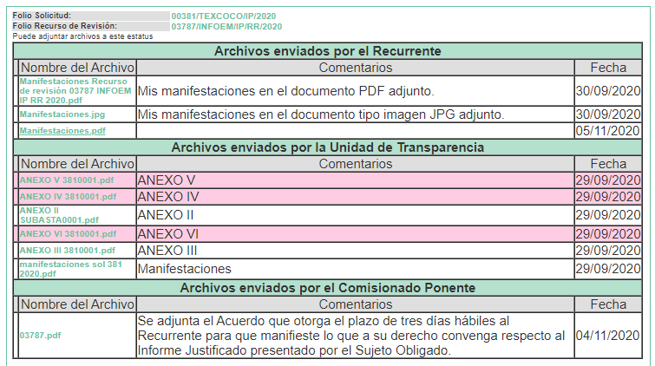

Por su parte, EL SUJETO OBLIGADO el veintinueve de septiembre de dos mil veinte, envió el Informe Justificado, como se desprende a continuación:

Advirtiendo que en dicho informe, EL SUJETO OBLIGADO anexó los archivos ANEXO V 3810001.pdf, ANEXO IV 3810001.pdf y ANEXO VI 3810001.pdf, los cuales no fueron puestos a disposición del particular, por contener datos considerados confidenciales los cuales eran suceptibles de entrega en versión púbica; asimismo, ajuntó los archivos ANEXO II SUBASTA0001.pdf, ANEXO III 3810001.pdf y manifestaciones sol 381 2020.pdf, mismos que no se insertan, en razón de que fueron puestos a disposición del RECURRENTE el día cuatro de noviembre de dos mil veinte, por actualizar lo previsto en el artículo 185, fracción III de la Ley de la materia.

Posteriormente, el cinco de noviembre de dos mil viente, EL RECURRENTE presentó manifestaciones que a su derecho convinieron, adjuntando para ello el archivo electrónico Manifestaciones.pdf, el cual al ser del conocimiento de las partes se omite su inserción.

VIII. El cuatro de noviembre de dos mil veinte, la Comisionada Ponente acordó ampliar el plazo para resolver el recurso de revisión de mérito, por un periodo de hasta quince días hábiles, de conformidad con el artículo 181, tercer párrafo de la Ley de Transparencia y Acceso a la Información Pública del Estado de México y Municipios;

IX. Posteriormente el diez de noviembre de dos mil veinte, se notificó a las partes el Acuerdo de Cierre de Instrucción.

X. Con fundamento en el artículo 185, fracción VIII de la Ley de Transparencia y Acceso a la Información Pública del Estado de México y Municipios, se remitió el expediente a efecto de que la Comisionada EVA ABAID YAPUR formule y presente al Pleno el proyecto de resolución correspondiente; y

CONSIDERANDO

PRIMERO. Competencia. Este Instituto de Transparencia, Acceso a la Información Pública y Protección de Datos Personales del Estado de México y Municipios, es competente para conocer y resolver el presente recurso, conforme a lo dispuesto en los artículos 6, Letra A de la Constitución Política de los Estados Unidos Mexicanos; 5, párrafos vigésimo segundo, vigésimo tercero y vigésimo cuarto, fracciones IV y V de la Constitución Política del Estado Libre y Soberano de México; 1, 2, fracción II, 13, 29, 36, fracciones I y II, 176, 178, 179, 181, párrafo tercero y 185 de la Ley de Transparencia y Acceso a la Información Pública del Estado de México y Municipios; y 9, fracciones I y XXIV y 11 del Reglamento Interior del Instituto de Transparencia, Acceso a la Información Pública y Protección de Datos Personales del Estado de México y Municipios; toda vez, que se trata de un recurso de revisión interpuesto en términos de la Ley de la materia.

SEGUNDO. Interés. El recurso de revisión fue interpuesto por parte legítima, en atención a que se presentó por EL RECURRENTE, quien es la misma persona que formuló la solicitud de acceso a la información pública al SUJETO OBLIGADO.

TERCERO. Oportunidad. Es de precisar que la Ley de Transparencia y Acceso a la Información Pública del Estado de México y Municipios, describe el mecanismo de procedencia de los recursos de revisión, como se puede apreciar en el siguiente artículo:

“Artículo 163. La Unidad de Transparencia deberá notificar la respuesta a la solicitud al interesado en el menor tiempo posible, que no podrá exceder de quince días hábiles, contados a partir del día siguiente a la presentación de aquélla.

Excepcionalmente, el plazo referido en el párrafo anterior podrá ampliarse hasta por siete días hábiles más, siempre y cuando existan razones fundadas y motivadas, las cuales deberán ser aprobadas por el Comité de Transparencia, mediante la emisión de una resolución que deberá notificarse al solicitante, antes de su vencimiento. No podrán invocarse como causales de ampliación del plazo motivos que supongan negligencia o descuido del sujeto obligado en el desahogo de la solicitud.”

De la interpretación al precepto legal inserto, se obtiene que, el plazo que les asiste a los Sujetos Obligados para entregar la respuesta a una solicitud de información pública es de quince días hábiles posteriores a la presentación de ésta; sin embargo, en aquellos casos en que transcurre el referido plazo de quince días hábiles, sin que los Sujetos Obligados entreguen la respuesta a la solicitud de información, ésta se considera negada; por lo que al solicitante le asiste el derecho para poder presentar el recurso de revisión correspondiente.

Derivado de lo anterior, se constituye la figura jurídica de la NEGATIVA FICTA, cuya esencia consiste en atribuir un efecto negativo al silencio de la autoridad administrativa frente a las instancias y solicitudes que hagan los particulares.

Por su parte, el artículo 178 de la Ley de Transparencia y Acceso a la Información Pública del Estado de México y Municipios, establece:

“Artículo 178. El solicitante podrá interponer, por sí mismo o a través de su representante, de manera directa o por medios electrónicos, recurso de revisión ante el Instituto o ante la Unidad de Transparencia que haya conocido de la solicitud dentro de los quince días hábiles, siguientes a la fecha de la notificación de la respuesta.

A falta de respuesta del sujeto obligado, dentro de los plazos establecidos en esta Ley, a una solicitud de acceso a la información pública, el recurso podrá ser interpuesto en cualquier momento, acompañado con el documento que pruebe la fecha en que presentó la solicitud.

En el caso de que se interponga ante la Unidad de Transparencia, ésta deberá remitir el recurso de revisión al Instituto a más tardar al día siguiente de haberlo recibido.”
(Énfasis añadido)

Es así que, el recurso de revisión se ha de interponer dentro del plazo de quince días hábiles contados a partir del día siguiente al en que la particular tiene conocimiento de la resolución respectiva, de ahí que, para que empiece a computarse necesariamente tiene que existir una respuesta expresa por parte del SUJETO OBLIGADO; sin embargo, tratándose de negativa ficta no existe resolución que se haga del conocimiento de la particular a partir de la cual pueda computarse dicho término, por tal motivo es pertinente establecer que no existe plazo para la interposición del recurso de revisión y por tanto EL RECURRENTE está en la total libertad de presentar su medio de impugnación en cualquier momento, consecuentemente se tiene que dicho recurso se presentó oportunamente.

CUARTO. Procedibilidad. Del análisis efectuado se advierte que resulta procedente la interposición de los recursos y se concluye la acreditación plena de todos y cada uno de los elementos formales exigidos por el artículo 180 de la Ley de Transparencia y Acceso a la Información Pública del Estado de México y Municipios, en atención a que fueron presentados mediante el formato visible en EL SAIMEX.

QUINTO. Estudio y resolución del asunto. Del análisis efectuado, se advierte que el presente recurso de revisión es procedente, pues se actualiza la hipótesis prevista en la fracción VII, del artículo 179 de la Ley de la materia, el cual a la letra dice:

“Artículo 179. El recurso de revisión es un medio de protección que la Ley otorga a los particulares, para hacer valer su derecho de acceso a la información pública, y procederá en contra de las siguientes causas:
…
VII. La falta de respuesta a una solicitud de acceso a la información;
…”
(Énfasis añadido)

El precepto legal citado, establece como supuesto de procedencia del recurso de revisión, en aquellos casos en que no se dé respuesta a lo solicitado; por lo que, en el presente caso, se actualiza dicha causal, ya que EL SUJETO OBLIGADO omitió dar respuesta a lo requerido por EL RECURRENTE en su solicitud de información pública; atento a ello, este Órgano Garante considera que las razones o motivos de inconformidad son fundados.

Asimismo, es de precisar que se obvia el análisis de la competencia por parte del SUJETO OBLIGADO, para generar, administrar o poseer la información solicitada, dado que éste ha asumido la misma, en razón de que mediante Informe Justificado admitió contar con dicha información.

En efecto, el hecho de que EL SUJETO OBLIGADO haya asumido contar con la información pública solicitada, acepta que la genera, posee y administra, en ejercicio de sus funciones de derecho público, motivo por el cual se actualiza el supuesto jurídico, previsto en el artículo 12 de la Ley de Transparencia y Acceso a la Información Pública del Estado de México y Municipios.

“Artículo 12. Quienes generen, recopilen, administren, manejen, procesen, archiven o conserven información pública serán responsables de la misma en los términos de las disposiciones jurídicas aplicables.
Los sujetos obligados sólo proporcionarán la información pública que se les requiera y que obre en sus archivos y en el estado en que ésta se encuentre. La obligación de proporcionar información no comprende el procesamiento de la misma, ni el presentarla conforme al interés del solicitante; no estarán obligados a generarla, resumirla, efectuar cálculos o practicar investigaciones.”

Así, el estudio de la naturaleza jurídica de la información pública solicitada, tiene por objeto determinar si ésta la genera, posee o administra EL SUJETO OBLIGADO; sin embargo, en aquellos casos en que éste la asume, a nada práctico nos conduciría su estudio, ya que se insiste, dicha información, fue admitida por el mismo; por lo que, la genera, posee y administra, en ejercicio de sus funciones de derecho público, motivo por el cual, se actualiza el supuesto jurídico, previsto en el artículo 12 de la Ley de la materia, anteriormente referido.

Una vez precisado lo anterior, es importante recordar que el particular mediante el ejercicio del derecho de acceso a la información requirió del SUJETO OBLIGADO información relacionada con la subasta pública número TEX/SUB/01/2019, consistente en lo siguiente:

- El documento donde se advierta la fundamentación y motivación del acto
- Las Bases
- Relación o anexos de los lotes (bienes propiedad del municipio incluidos)
- Forma y métodos a utilizar
- Documentos que den cuenta de la forma y métodos utilizados.
- Documentos con los que el Ayuntamiento adjudica al oferente ganador los bienes subastados.

Es así que, de acuerdo a las constancias que integran el expediente electrónico se advierte que EL SUJETO OBLIGADO fue omiso en atender la solicitud por el particular; asimismo, mediante un acto posterior como lo es el Informe Justificado pretendió dar atención al requerimiento, adjuntando para ello diversos archivos, de los cuales únicamente se puso a la vista del particular los que de su contenido no se advirtieron datos susceptibles de testados, los cuales serán materia de análisis y se relacionan a continuación:

- manifestaciones sol 381 2020.pdf: el cual corresponde al oficio de fecha veintiocho de septiembre por medio del cual la Titular de la Unidad de Transparencia, hace del conocimiento que el área competente para atender la solicitud dio atención extemporánea; asimismo refiere entregar la información respecto de la subasta solicitada por el particular.

- ANEXO II SUBASTA0001.pdf: El cual corresponde a las “Bases de Subasta Pública: TEX/SUB/01/2019 para la Enajenación de Bienes Muebles por Obsoletos”

- ANEXO III 3810001.pdf: el cual corresponde al anexo 1, mismo que contiene un listado con los siguientes rubros: número de consecutivo, vehículo, marca, tipo, modelo y numero Eco; bienes que refieren que se encuentran en resguardo municipal y se ofertan en el estado en que se encuentren.

Del análisis a las documentales antes descritas se advierte que el particular dio atención a los requerimientos identificados con los numerales 2, 3 y 4.

Lo anterior es así, pues respecto del requerimiento identificado con el numeral 2, relacionado con las Bases de la licitación precisada por el particular en su solicitud, EL SUJETO OBLIGADO adjuntó el archivo denominado ANEXO II SUBASTA0001.pdf, en el que se advierten las bases de la subasta, la cual consta de siete fojas, para mayor referencia se inserta la primera y última foja a continuación:

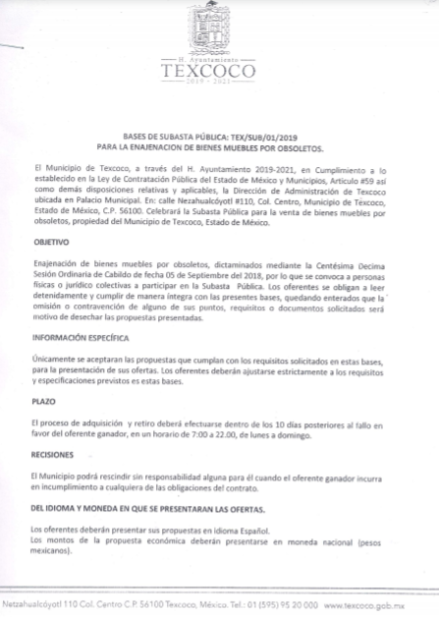

Ahora bien, respecto al requerimiento identificado con el numeral 3, relacionado con los bienes propiedad del municipio a subastar; EL SUJETO OBLIGADO adjuntó un listado de los mismos, tal como se muestra a continuación:
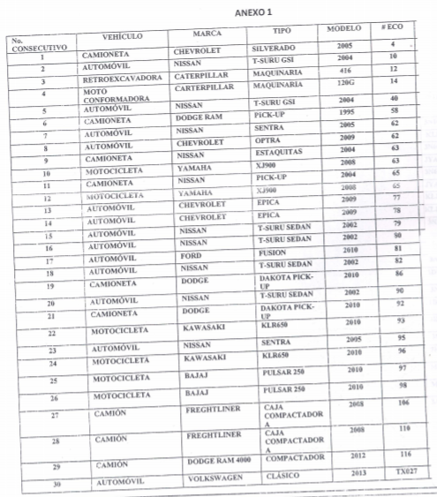
Por otra parte, respecto al requerimiento identificado con el numeral 4, relacionado con la forma y métodos a utilizar; al respecto, dicha información se encuentra contenida dentro de las bases, tal como se muestra a continuación:


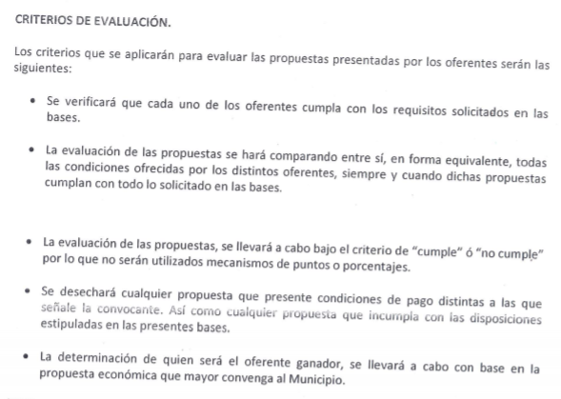

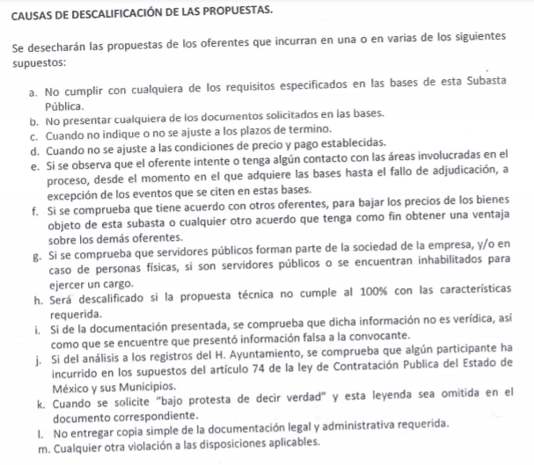
Ahora bien, respecto del requerimiento identificado con el numeral 1, relacionado con la fundamentación o motivación de la subasta requerida por el particular, se advierte que EL SUJETO OBLIGADO en el archivo denominado manifestaciones sol 381 2020.pdf, refirió medularmente lo siguiente:

Por lo anterior, es importante traer a contexto los artículos referidos por EL SUJETO OBLIGADO a continuación:

“Ley de Contratación Pública del Estado de México y Municipios

Artículo 59.- Las bases de la subasta pública contendrán los requisitos que se establezcan en el reglamento de esta Ley, y se pondrán a la venta a partir del día hábil siguiente al de la última publicación de la convocatoria y hasta un día hábil anterior a la fecha de la visita de inspección de los bienes.

Reglamento de la Ley de Contratación Pública del Estado de México y Municipios

“Artículo 109.- El procedimiento de subasta pública comprende las siguientes etapas:
I. Publicación de la convocatoria;
II. Venta de las bases de subasta pública;
III. Visita al sitio donde se encuentren los bienes a enajenar;
IV. Junta de aclaraciones;
V. Presentación, apertura y evaluación de posturas, dictamen y fallo de adjudicación;
VI. Suscripción del contrato; y
VII. Entrega de los bienes enajenados.

Artículo 114.- La visita al sitio donde se encuentren los bienes a subastar, será optativa para los interesados que adquieran las bases respectivas y tendrá por objeto dar a conocer aquellos aspectos que puedan ser relevantes para la formulación de sus posturas. Ésta se llevará a cabo antes de la celebración de la junta de aclaraciones.

La convocante, organizará, guiará y facilitará el acceso durante la visita, a la que podrán acudir los interesados que hayan adquirido las bases de la subasta. Del evento se levantará acta circunstanciada, que contendrá:
I. Nombre de los servidores públicos que intervienen en el acto;
II. Nombre de los interesados;
III. Las preguntas y las aclaraciones que se formulen; y
IV. Las demás consideraciones que se estimen necesarias.

Artículo 115.- Serán aplicables en lo conducente para la junta de aclaraciones, acto de presentación, apertura y evaluación de posturas, dictamen y fallo de adjudicación, para el procedimiento de subasta pública, las disposiciones previstas para los procedimientos de adquisición.

Artículo 119.- Para los supuestos del artículo anterior el procedimiento de enajenación se desarrollará en lo aplicable, de conformidad con el procedimiento de adquisición.”

De lo anterior, se puede advertir que EL SUJETO OBLIGADO refirió los fundamentos para realizar la subasta; sin embargo, omitió hacer la entrega del o los documentos donde se advierta la motivación para llevar a cabo la misma; requerimiento que puede estar contenido de manera enunciativa más no limitativa en el Acta de la Centésima Décima Sesión Ordinaria de Cabildo de fecha cinco de septiembre de dos mil dieciocho, referida en las bases de la licitación que nos ocupa.

En este orden de ideas, no debe perderse de vista que, la fundamentación y motivación consiste en la obligación que tiene todo ente público de expresar los preceptos jurídicos aplicables al asunto origen del acto y las razones o argumentos de su actuar, es así que al respecto, el máximo tribunal del país ha establecido jurisprudencia en relación a qué debe entenderse por fundamentación y motivación, en los siguientes términos:

“FUNDAMENTACIÓN Y MOTIVACIÓN. La debida fundamentación y motivación legal, deben entenderse, por lo primero, la cita del precepto legal aplicable al caso, y por lo segundo, las razones, motivos o circunstancias especiales que llevaron a la autoridad a concluir que el caso particular encuadra en el supuesto previsto por la norma legal invocada como fundamento.”(Sic)

Es así que, en un acto de autoridad se surte la debida fundamentación cuando se cita el precepto legal aplicable al caso concreto y la debida motivación cuando se expresan las razones, motivos o circunstancias que tomó en cuenta la autoridad para adecuar el hecho a los fundamentos de derecho.

Más aún, a través de diversa jurisprudencia dictada por el Poder Judicial de la Federación se sostiene que la finalidad de la fundamentación o motivación es la de explicar, justificar, posibilitar la defensa y comunicar la decisión de la autoridad, sirviendo de sustento lo siguiente:

“FUNDAMENTACIÓN Y MOTIVACIÓN. EL ASPECTO FORMAL DE LA GARANTÍA Y SU FINALIDAD SE TRADUCEN EN EXPLICAR, JUSTIFICAR, POSIBILITAR LA DEFENSA Y COMUNICAR LA DECISIÓN. El contenido formal de la garantía de legalidad prevista en el artículo 16 constitucional relativa a la fundamentación y motivación tiene como propósito primordial y ratio que el justiciable conozca el "para qué" de la conducta de la autoridad, lo que se traduce en darle a conocer en detalle y de manera completa la esencia de todas las circunstancias y condiciones que determinaron el acto de voluntad, de manera que sea evidente y muy claro para el afectado poder cuestionar y controvertir el mérito de la decisión, permitiéndole una real y auténtica defensa. Por tanto, no basta que el acto de autoridad apenas observe una motivación pro forma pero de una manera incongruente, insuficiente o imprecisa, que impida la finalidad del conocimiento, comprobación y defensa pertinente, ni es válido exigirle una amplitud o abundancia superflua, pues es suficiente la expresión de lo estrictamente necesario para explicar, justificar y posibilitar la defensa, así como para comunicar la decisión a efecto de que se considere debidamente fundado y motivado, exponiendo los hechos relevantes para decidir, citando la norma habilitante y un argumento mínimo pero suficiente para acreditar el razonamiento del que se deduzca la relación de pertenencia lógica de los hechos al derecho invocado, que es la subsunción.” (Sic)
(Énfasis añadido)

En consecuencia, la fundamentación y motivación implica que en el acto de autoridad, además de contenerse los supuestos jurídicos aplicables se expliquen claramente, por qué, a través de la utilización de la norma se emitió el acto.

Es así que, al haber hecho del conocimiento EL SUJETO OBLIGADO únicamente de la fundamentación de la subasta referida por el particular, este Órgano Garante determina ordenar el o los documentos donde se encuentre contenida la motivación de la subasta precisa por el particular en su solicitud.

Ahora bien, respecto a los requerimientos identificados con los numerales 5 y 6; al respecto es de señalar que si bien EL SUJETO OBLIGADO remitió la información mediante Informe Justificado, dicha información no pudo hacerse del conocimiento del particular por contener datos personales susceptibles de ser testados.

Por lo anterior, resulta procedente la clasificación de la información cuando el soporte documental contiene datos personales, de conformidad con lo dispuesto en los artículos 3, fracciones IX, XX y XXI y 91 de la Ley de Transparencia y Acceso a la Información Pública del Estado de México y Municipios que establecen:

“Artículo 3. Para los efectos de la presente Ley se entenderá por:
[…]
IX. Datos personales: La información concerniente a una persona, identificada o identificable según lo dispuesto por la Ley de Protección de Datos Personales del Estado de México;
XX. Información clasificada: Aquella considerada por la presente Ley como reservada o confidencial;
XXI. Información confidencial: Se considera como información confidencial los secretos bancario, fiduciario, industrial, comercial, fiscal, bursátil y postal, cuya titularidad corresponda a particulares, sujetos de derecho internacional o a sujetos obligados cuando no involucren el ejercicio de recursos públicos;
[…]
Artículo 91. El acceso a la información pública será restringido excepcionalmente, cuando ésta sea clasificada como reservada o confidencial.

No obstante, es de precisar que la clasificación de la información no se da por el simple mandato de la ley, sino que es necesario que EL SUJETO OBLIGADO emita el Acuerdo de clasificación de la información como confidencial, cumpliendo con la forma y formalidades que la ley impone; es decir, mediante acuerdo debidamente fundado y motivado, en términos de los numerales 49, fracción VIII, 132 fracciones I, II y III, y 143, fracción I de la Ley de Transparencia y Acceso a la Información Pública del Estado de México y Municipios, los cuales disponen lo siguiente:

“Artículo 49. Los Comités de Transparencia tendrán las siguientes atribuciones:
VIII. Aprobar, modificar o revocar la clasificación de la información;
Artículo 132. La clasificación de la información se llevará a cabo en el momento en que:
I. Se reciba una solicitud de acceso a la información;
II. Se determine mediante resolución de autoridad competente; o
III. Se generen versiones públicas para dar cumplimiento a las obligaciones de transparencia previstas en esta Ley.
Artículo 143. Para los efectos de esta Ley se considera información confidencial, la clasificada como tal, de manera permanente, por su naturaleza, cuando:
I. Se refiera a la información privada y los datos personales concernientes a una persona física o jurídico colectiva identificada o identificable;
II. Los secretos bancario, fiduciario, industrial, comercial, fiscal, bursátil y postal, cuya titularidad corresponda a particulares, sujetos de derecho internacional o a sujetos obligados cuando no involucren el ejercicio de recursos públicos; y
III. La que presenten los particulares a los sujetos obligados, de conformidad con lo dispuesto por las leyes o los tratados internacionales.
La información confidencial no estará sujeta a temporalidad alguna y sólo podrán tener acceso a ella los titulares de la misma, sus representantes y los servidores públicos facultados para ello.
No se considerará confidencial la información que se encuentre en los registros públicos o en fuentes de acceso público, ni tampoco la que sea considerada por la presente ley como información pública.”

Asimismo, es de destacar que los numerales del Cuarto al Octavo de los Lineamientos Generales en materia de Clasificación y Desclasificación de la Información, así como para la elaboración de Versiones Públicas, que literalmente expresan:

“Cuarto. Para clasificar la información como reservada o confidencial, de manera total o parcial, el titular del área del sujeto obligado deberá atender lo dispuesto por el Título Sexto de la Ley General, en relación con las disposiciones contenidas en los presentes lineamientos, así como en aquellas disposiciones legales aplicables a la materia en el ámbito de sus respectivas competencias, en tanto estas últimas no contravengan lo dispuesto en la Ley General.
Los sujetos obligados deberán aplicar, de manera estricta, las excepciones al derecho de acceso a la información y sólo podrán invocarlas cuando acrediten su procedencia.
Quinto. La carga de la prueba para justificar toda negativa de acceso a la información, por actualizarse cualquiera de los supuestos de clasificación previstos en la Ley General, la Ley Federal y leyes estatales, corresponderá a los sujetos obligados, por lo que deberán fundar y motivar debidamente la clasificación de la información ante una solicitud de acceso o al momento en que generen versiones públicas para dar cumplimiento a las obligaciones de transparencia, observando lo dispuesto en la Ley General y las demás disposiciones aplicables en la materia.
Sexto. Los sujetos obligados no podrán emitir acuerdos de carácter general ni particular que clasifiquen documentos o expedientes como reservados, ni clasificar documentos antes de que se genere la información o cuando éstos no obren en sus archivos.
La clasificación de información se realizará conforme a un análisis caso por caso, mediante la aplicación de la prueba de daño y de interés público.
Séptimo. La clasificación de la información se llevará a cabo en el momento en que:
I. Se reciba una solicitud de acceso a la información;
II. Se determine mediante resolución de autoridad competente, o
III. Se generen versiones públicas para dar cumplimiento a las obligaciones de transparencia previstas en la Ley General, la Ley Federal y las correspondientes de las entidades federativas.
Los titulares de las áreas deberán revisar la clasificación al momento de la recepción de una solicitud de acceso a la información, para verificar si encuadra en una causal de reserva o de confidencialidad.
Octavo. Para fundar la clasificación de la información se debe señalar el artículo, fracción, inciso, párrafo o numeral de la ley o tratado internacional suscrito por el Estado mexicano que expresamente le otorga el carácter de reservada o confidencial.
Para motivar la clasificación se deberán señalar las razones o circunstancias especiales que lo llevaron a concluir que el caso particular se ajusta al supuesto previsto por la norma legal invocada como fundamento.
En caso de referirse a información reservada, la motivación de la clasificación también deberá comprender las circunstancias que justifican el establecimiento de determinado plazo de reserva.
Tratándose de información clasificada como confidencial respecto de la cual se haya determinado su conservación permanente por tener valor histórico, ésta conservará tal carácter de conformidad con la normativa aplicable en materia de archivos.
Los documentos contenidos en los archivos históricos y los identificados como históricos confidenciales no serán susceptibles de clasificación como reservados.”

De lo anterior, se puede advertir que para clasificar la información como confidencial, se debe emitir un Acuerdo debidamente fundado y motivado en el que EL SUJETO OBLIGADO precise las razones objetivas por las que la apertura de la información generaría una afectación, asimismo, aplicar de manera restrictiva y limitada las hipótesis de clasificación y no hacerlas valer de manera general; siendo importante señalar que, para acreditar dichos supuestos jurídicos se debe fundar y motivar correctamente la categorización de la información.

Lo anterior es así, pues como ya se señaló la clasificación de la información no se da por el simple mandato de la Ley, sino que es necesario que EL SUJETO OBLIGADO cuando clasifique un documento, ya sea en todo o en parte, debe atender lo dispuesto por la Ley de la materia, siendo que dicha clasificación es un trabajo en conjunto tanto de los Servidores Públicos Habilitados, de las Unidades de Transparencia y del Comité de Transparencia del SUJETO OBLIGADO, teniendo el deber los primeros de ellos de presentar ante la Unidad de Transparencia la propuesta de la clasificación de la información, para que luego sea presentada ante al Comité de Transparencia, de así resultar procedente el proyecto de clasificación de la información y finalmente sea éste último quien apruebe, modifique o revoque la clasificación de la información solicitada.

Para lo cual a su vez en el caso de información de carácter confidencial se debe atender a los que señala el artículo 149 de la Ley de Transparencia Local vigente, cuyo contenido es de la literalidad siguiente:

“Artículo 149. El acuerdo que clasifique la información como confidencial deberá contener un razonamiento lógico en el que demuestre que la información se encuentra en alguna o algunas de las hipótesis previstas en la presente Ley.”

Atento a todo lo anterior, este Órgano Garante determina ordenar en versión pública el o los documentos que den cuenta de la forma y métodos utilizados y con los que se adjudicó al oferente ganador los bienes subastados; debiendo hacer entrega del Acuerdo de Clasificación de la información que apruebe su Comité de Transparencia con motivo de la versión pública.

En mérito de lo expuesto en líneas anteriores, este Órgano Garante considera que resultan fundadas las razones o motivos o razones de inconformidad esgrimidos por el particular en su medio de impugnación, por ello con fundamento en el artículo 186 fracción III de la Ley de Transparencia y Acceso a la Información Pública del Estado de México y Municipios, resulta procedente ORDENAR al SUJETO OBLIGADO haga entrega de la información descrita en el presente Considerando.

En otro orden de ideas, es importante señalar que en razón de que EL SUJETO OBLIGADO fue omiso en entregar la respuesta a la solicitud de información pública y dado que el recurso de revisión materia del presente asunto, no es el medio para investigar y en su caso, sancionar a servidores públicos por la omisión de la entrega de información pública, toda vez que el artículo 163 de la Ley de la materia, prevé el plazo de respuesta y atención a solicitudes de información; asimismo, cabe destacar que del análisis realizado a los archivos electrónicos adjuntos al Informe Justificado que no fueron puestos a disposición del particular, EL SUJETO OBLIGADO dejó visible información susceptible de ser clasificada como confidencial, tal es el caso de los nombres de los oferentes de la subasta; atento a ello, se deberá hacer del conocimiento al Contralor de este Instituto a fin de que en términos del ordinal 190 de la Ley de Transparencia y Acceso a la Información Pública del Estado de México y Municipios; así como, al Titular de la Dirección de Protección de Datos Personales en atención al artículo 82, fracción XXVII de la Ley de Protección de Datos Personales del Estado de México y Municipios., determinen lo conducente.

Así, con fundamento en lo prescrito en los artículos 5, párrafos vigésimo segundo, vigésimo tercero y vigésimo cuarto, fracciones IV y V de la Constitución Política del Estado Libre y Soberano de México; 2, fracción II, 9, 29, 36, fracciones I y II, 176, 178, 179, 181, 185, fracción I, 186 y 188 de la Ley de Transparencia y Acceso a la Información Pública del Estado de México y Municipios, este Pleno:

RESUELVE

PRIMERO. Resultan fundadas las razones o motivos de inconformidad planteadas por EL RECURRENTE en términos del Considerando QUINTO de esta Resolución.

SEGUNDO. Se ORDENA al SUJETO OBLIGADO atienda la solicitud de información 00381/TEXCOCO/IP/2020, en términos del Considerando QUINTO y, haga entrega al RECURRENTE, vía SAIMEX, de ser procedente en versión pública, respecto de la subasta pública número TEX/SUB/01/2019, lo siguiente:

“El Acta de la Centésima Décima Sesión Ordinaria de Cabildo de fecha 05 de septiembre de 2018 o el documento donde conste la motivación para la realización de la misma; así como, los documentos con los que se acredite la forma y métodos desarrollados de acuerdo a los estipulados en las bases; así como los documentos derivados de la adjudicación al oferente ganador los bienes subastados.

Debiendo notificar al RECURRENTE el Acuerdo de Clasificación de la información que emita en su caso el Comité de Transparencia con motivo de la versión pública.”

TERCERO. Notifíquese al Titular de la Unidad de Transparencia del SUJETO OBLIGADO, para que conforme a los artículos 186, último párrafo y 189, párrafo segundo de la Ley de Transparencia y Acceso a la Información Pública del Estado de México y Municipios, dé cumplimiento a lo ordenado dentro del plazo de diez días hábiles, debiendo informar a este Instituto en un plazo de tres días hábiles siguientes sobre el cumplimiento dado a la presente resolución.

CUARTO. Con fundamento en el artículo 198 de la Ley de Transparencia y Acceso a la Información Pública del Estado de México y Municipios, se apercibe al SUJETO OBLIGADO que, en caso de negarse a cumplir la presente resolución o hacerlo de manera parcial se actuará de conformidad con lo previsto en los artículos 213, 214, 216 y 217 de dicha Ley.
QUINTO. Notifíquese al RECURRENTE la presente resolución.

SEXTO. Hágase del conocimiento del RECURRENTE que, de conformidad con lo establecido en el artículo 196 de la Ley de Transparencia y Acceso a la Información Pública del Estado de México y Municipios, podrá impugnarla vía Juicio de Amparo en los términos de las leyes aplicables.

SÉPTIMO. Hágase del conocimiento del RECURRENTE que la respuesta que dé EL SUJETO OBLIGADO derivada de la presente resolución es susceptible de ser impugnada nuevamente, mediante recurso de revisión, ante este Instituto, en términos del artículo 179, último párrafo de la Ley de Transparencia, Acceso a la Información Pública y Protección de Datos Personales del Estado de México y Municipios.

OCTAVO. Gírese oficio al Titular de la Contraloría Interna y Órgano de Control y Vigilancia de este Instituto, de conformidad con el artículo 190 de la Ley de Transparencia y Acceso a la Información Pública del Estado de México y Municipios; así como, al Titular de la Dirección de Protección de Datos Personales en atención al artículo 82, fracción XXVII de la Ley de Protección de Datos Personales del Estado de México y Municipios, en términos del Considerando QUINTO de la presente resolución.

ASÍ LO RESUELVE, POR UNANIMIDAD DE VOTOS EL PLENO DEL INSTITUTO DE TRANSPARENCIA, ACCESO A LA INFORMACIÓN PÚBLICA Y PROTECCIÓN DE DATOS PERSONALES DEL ESTADO DE MÉXICO Y MUNICIPIOS, CONFORMADO POR LOS COMISIONADOS ZULEMA MARTÍNEZ SÁNCHEZ; EVA ABAID YAPUR; JOSÉ GUADALUPE LUNA HERNÁNDEZ, JAVIER MARTÍNEZ CRUZ EMITIENDO VOTO PARTICULAR Y LUIS GUSTAVO PARRA NORIEGA; EN LA VIGÉSIMA SÉPTIMA SESIÓN ORDINARIA CELEBRADA EL DIECINUEVE DE NOVIEMBRE DE DOS MIL VEINTE, ANTE EL SECRETARIO TÉCNICO DEL PLENO, ALEXIS TAPIA RAMÍREZ.
Zulema Martínez Sánchez
Comisionada Presidenta
(RÚBRICA)
Eva Abaid Yapur  Comisionada  (RÚBRICA) | José Guadalupe Luna Hernández  Comisionado  (RÚBRICA)
Javier Martínez Cruz  Comisionado  (RÚBRICA) | Luis Gustavo Parra Noriega  Comisionado  (RÚBRICA)
Alexis Tapia Ramírez
Secretario Técnico del Pleno
(RÚBRICA)

Esta hoja corresponde a la resolución de diecinueve de noviembre de dos mil veinte, emitida en el recurso de revisión número 03787/INFOEM/IP/RR/2020.
YSM/RPG

